Cache-HIT-100设计报告
哈尔滨工业大学（深圳） 缓存命中100%队
朱炫翰、蔡源航、房效民、林亮宇
- 设计简介
本项目使用system verilog 实现了基于LoongArch32R指令集的超标量动态双发射处理器。实现了除ibar，dbar，preld以外的所有LA32R指令。采用解构前端设计，拥有二级分支预测单元，具备8KB大小一级指令缓存和8KB大小一级数据缓存，能通过AXI接口与各个外设进行通信。
二、设计方案
（一）总体设计思路
前端可大致划分为分支预测模块和取指模块，分支预测模块包含FTB、TAGE、RAS、预译码等模块，取指模块取指宽度为4，平均每周期最多向指令缓冲填入4条指令。
后端从流水线阶段上看大致分为译码阶段、重命名阶段、发射阶段、执行阶段和提交阶段，从功能上看包含译码器（decoder）、指令缓存队列（IB）、重命名映射表（RAT）、指令发射队列（IQ）、功能执行单元（FU）、分支跳转单元（BU）、乘法器、除法器和重排序缓存（ROB）。指令执行过程大致如下：1.译码阶段，从IB中取出两条指令进行初步译码；2.重命名阶段，指令查询RAT，记录源寄存器对应的ROB索引，同时将目的寄存器对应的ROB索引写入RAT。重命名结束后将指令填入IQ和ROB；3.发射阶段，从IQ中顺序取出两条指令，根据指令记录的重命名关系，查询ROB确认数据是否准备完毕，当数据准备完毕且可以正常流入下一个流水级时，将指令发射出去；4.执行阶段，指令在对应的FU中进行相应的算术、访存操作。指令执行完毕后，将数据存入ROB中等待退休；5.提交阶段，检查ROB队列顶部的两条指令是否满足退休条件，满足则让指令进行退休，进行相应的写寄存器堆、写csr、异常处理等操作。
1.指令实现
按照指令类型，本处理器实现了如下指令：
表 1 指令实现
指令类型 | 指令名称
算术运算类指令 | add.w , sub.w , addi.w , slt , sltu , slti , sltui , lu12i.w , pcaddu12i , and , or , nor , xor , andi , ori , xori , mul.w , mulh.w , mulh.wu , div.w , div.wu , mod.w , mod.wu
移位运算类指令 | sll.w , srl.w , sra.w , slli.w , srli.w , srai.w
分支跳转指令 | beq , bne , blt , bltu , bge , bgeu , b , bl , jirl
普通访存指令 | ld.b , ld.bu , ld.h , ld.hu , ld.w , st.b , st.h , st.w
原子访存指令 | ll.w , sc.w
特权指令 | csrrd , csrwr , csrxchg , tlbsrch , tlbrd , tlbwr , tlbfill , invtlb , cacop , ertn , idle
系统异常指令 | syscall , break
计时器相关指令 | rdcntid , rdcntvl.w , rdcntvh.w
读取配置指令 | cpucfg
2.CSR实现
本处理器实现了已实现指令所需的CSR，具体如下：
表 2 CSR实现
地址 | 含义 | 名称 | 地址 | 含义 | 名称
0x0 | 当前模式信息 | CRMD | 0x30-33 | 数据保存 | SAVE0-3
0x1 | 例外前模式信息 | PRMD | 0x40 | 定时器编号 | TID
0x4 | 例外配置 | ECFG | 0x41 | 定时器配置 | TCFG
0x5 | 例外状态 | ESTAT | 0x42 | 定时器值 | TVAL
0x6 | 例外返回地址 | ERA | 0x43 | 计时器补偿 | CNTC
0x7 | 出错虚地址 | BADV | 0x44 | 定时中断清除 | TICLR
0xc | 例外入口地址 | EENTRY | 0x60 | LLBit控制 | LLBCTL
0x10 | TLB索引 | TLBIDX | 0x88 | TLB重填例外入口地址 | TLBRENTRY
0x11 | TLB表项高位 | TLBEHI | 0x180-181 | 直接映射配置窗口 | DMW0-1
0x12 | TLB表项低位0 | TLBELO0 | 0xB1 | 配置信息字1号 | CPUCFG1
0x13 | TLB表项低位1 | TLBELO1 | 0xB2 | 配置信息字2号 | CPUCFG2
0x18 | 地址空间标识符 | ASID | 0xC0 | 配置信息字10号 | CPUCFG10
0x19 | 低半地址空间全局目录基址 | PGDL | 0xC1 | 配置信息字11号 | CPUCFG11
0x1A | 高半地址空间全局目录基址 | PGDH | 0xC2 | 配置信息字12号 | CPUCFG12
0x1B | 全局目录基址 | PGD | 0xC3 | 配置信息字13号 | CPUCFG13
0x20 | 处理器编号 | CPUID
3.例外与中断
本处理器支持LoongArch-32R指令集手册所要求的大部分例外，具体如下：
表 3 例外与中断
Ecode | Esubcode | 例外代号 | 例外类型
0x0 | 0 | INT | 中断
0x1 | 0 | PIL | load操作页无效例外
0x2 | 0 | PIS | store操作页无效例外
0x3 | 0 | PIF | 取指操作页无效例外
0x4 | 0 | PME | 页修改例外
0x7 | 0 | PPI | 页特权等级不合规例外
0x8 | 0 | ADEF | 取指地址错例外
0x9 | 0 | ALE | 地址非对齐例外
0xB | 0 | SYS | 系统调用例外
0xC | 0 | BRK | 断点例外
0xD | 0 | INE | 指令不存在例外
0x3F | 0 | TLBR | TLB重填例外
4.地址翻译模式
本处理器支持直接地址翻译、直接映射地址翻译、页表映射地址翻译三种地址翻译模式。
当CSR.CRMD中的DA域=1且PG域=0时，为直接地址翻译模式，此时物理地址等于虚拟地址。
当CSR.CRMD中的DA域=0且PG域=1时，为映射地址翻译模式，当虚拟地址命中某个有效的直接映射配置窗口时，为直接映射地址翻译模式，此时物理地址等于虚拟地址的[28:0]位拼接上该映射窗口所配置的物理地址高位；当虚拟地址没有命中有效的直接映射配置窗口时，为页表映射地址翻译模式，此时需要查询TLB进行地址翻译。若查找到有效的TLB表项，则物理地址成功翻译；若没有查找到有效的TLB表项，则触发TLB重填例外。
（二）前端设计
处理器前端采用取基本块结构，主要包括分支预测器（BPU），取指目标队列（FTQ）和取指令单元（IFU），预译码模块（Predecoder）。
1.分支预测器
分支预测器每周期最多对一个地址进行预测，生成的预测块最多包含4条指令并允许跨行，但是出于地址翻译正确的考虑，会保证块中的指令不跨页。
分支预测器核心组件包括uBTB、FTB、TAGE，实现了条件分支指令、函数调用指令、无条件分支指令的取指跳转地址的预测（通过FTB存储的跳转目标实现）；取指宽度的预测（只取到第一条预测发生跳转的指令，通过FTB实现）；实现对条件跳转指令跳转方向的预测（通过TAGE 表实现）。
通过查询FTB中存储的分支信息（包括分支指令类型，分支跳转目标），预测器各个组件给出跳转只是。因为需要存储的信息很多，所以使用使用BRAM 实现FTB以优化上板资源。
BPU流水：
L0：使用当前PC 查询uBTB、FTB和TAGE预测器，uBTB当拍返回，生成发送给FTQ的预测块
L1：预测块发送至FTQ。FTB和TAGE查询返回，如果命中且与uBTB 产生的预测块有差异，生成主预测器重定向信号和新的预测块
取指目标缓冲 FTB：
FTB功能：用于存储含有分支的预测块信息，存储的信息较多，使用BRAM来实现。规格为四路组相连、每组1K项、随机重填策略。通过预测块的开始地址来查询FTB 的表项。
FTB条目内容：
tag（由预测块开始地址决定）
fall-through address（分支不跳转情况下的顺序执行地址）、jump-target address（分支跳转目标地址）
branch-type（分支指令类型）
FTB更新的时机：因为FTB中的信息是整个前端推测执行的基础，必须保证其正确性，所以只有当分支指令在后端进行提交时才对FTB条目中的内容进行更新。
FTB更新的条件：当基本块中出现，非条件分支、条件分支第一次跳转、分支指令跳转信息错误这三种情况中的一种时，将基本块作为FTB的一个条目写入FTB或者对FTB条目的信息进行更新
简单预测器uBTB：
当拍返回的简易预测器，提供基础无空泡预测块（默认取指宽度4）。
返回地址栈RAS：
当后端提交调用指令时，向栈中压入调用返回地址。当前端预测到返回指令时，从栈顶取出返回地址作为预测。
主预测器TAGE：
TAGE 预测器是专门用于预测条件分支指令跳转方向的二级预测器表，其预测结果需要在下一拍才能返回。该预测器的规格如下：基础预测器包含 8K 项，每个项配备 2 比特计数器；标记预测器则为 1K 项，每个项包含 12 比特 tag、3 比特计数器和 3比特可用位。基础预测器通过 PC 索引不同项的饱和计数器来实现分支方向预测，而 4 个标记预测器各自采用了不同的全局分支历史长度，它们通过 PC 全局历史的摘要进行异或运算来索引 3 比特饱和计数器，同时借助 tag 比对机制减少哈希冲突，提升预测精度。
2.取指目标队列FTQ
FTQ 模块的主要功能是作为分支预测模块与取指模块之间的缓冲区，负责存储预测信息，并且接收来自后端提交的训练数据，送回用于分支预测的训练。当 BPU 模块接收到来自 PC 的查询请求时，在默认预测不发生跳转的情况下，会在当拍将预测取指块发送至 FTQ 中，确保取指流程的顺畅进行。如果下个周期主预测器给出有效预测，会将上个周期发送至FTQ的取指块修改。在我们的CPU中，FTQ队列的大小是8，考虑到每一个块最多有4条指令，所以前端最多等待后端提交32条指令，这与后端的指令缓冲以及各级流水线能暂存的总指令数量是相当的。
3.取指令单元与取指流水
IFU每周期从FTQ中读取预测块，进行地址翻译，如果没有出现相关异常，那么想Icache发出取指令请求。
取指流水：
L0读预测块：
从FTQ中读出预测块，将预测块起始地址送入地址翻译单元addr进行翻译，当拍接受地址翻译的返回结果并存入寄存器中。
L1发取指请求：
对L0地址翻译的结果进行处理，使用物理地址向Icache发送取指请求，如果出现异常那么不进行取指。
L2等待指令返回：
等待Icache将指令返回。由于Icache可能在不定周期返回指令，因此前端维护了一个和Icache返回指令有效同拍的信号表明读事务有没有完成。当后端发出冲刷信号时，L2根据是否有读事务正在进行，决定Icache接下来第一个返回的数据是否接收，同时前端将所有寄存器和输出置空，直至有效的指令被取回。
L3分割指令，预译码重定向：
对返回的cacheline进行切割，将分割完成后的指令送入预译码器，对不依赖寄存器值的强制分支指令进行译码，如果前端发现没有对这些指令进行预测，将发出预译码重定向信号冲刷前端取指和预测流水。
（三）指令缓冲（IB）模块设计
使用指令缓冲来实现前后端的解耦，从而使前端取指和后端执行互不干扰。在模块中实例化一个FIFO作为指令缓冲队列，从前端取回1-4条指令存入队列中，执行时取出两条指令进行译码。FIFO中的一条信息包含了：指令有效位、指令的PC值、指令的二进制码、分支预测的信息以及例外信息。由于存入队列的指令数不定，故队列的判满逻辑采用严格判满，即当队列空位小于等于4个时为满。当队列满时，会暂停前端取指，当队列空时，向译码阶段发送的指令有效位为0，即相当于发射空指令，以此来保证前后端工作的独立性。

（四）译码模块设计（ID）
译码模块每周期从指令缓冲中取出两条指令进行译码，实例化两个译码器，分别对两条指令译码产生执行过程所需的控制信号、立即数。在该模块检测指令不存在例外，并将此例外信息附在指令上，和指令pc值、分支预测信息、控制信号、立即数等作为译码结果传递至下个流水级。

（五）重命名映射表模块设计（RAT）
该模块拥有4个读端口、2个写端口和2个无效化端口，内部存储分为两个部分：1.32位的寄存器valid，每一位对应一个逻辑寄存器的映射关系是否有效；2.$32×\log_{2}(ROB_DEPTH)$的寄存器数组prf，每一项记录着一个逻辑寄存器映射到的ROB索引。
在重命名阶段，若指令需要写寄存器堆，则以其目的寄存器为RAT索引，将对应位的valid置1，将对应位的prf记为该指令所在的ROB索引；若指令需要使用源寄存器的值，则以其源寄存器为RAT索引，读取对应的valid和prf值，供发射时使用。需要注意的是当两条指令之间存在写后读冒险时，后一条指令应直接将前一条指令的ROB索引作为源寄存器的prf值，且valid为1。
在提交阶段，当指令退休时，需要以其目的寄存器为RAT索引，如果对应位的valid值为1且prf值等于该指令的ROB索引，意味着这一映射关系一直存在，没有被后面指令的重命名所修改，然后就将对应位的valid置0即可。
（六）重命名模块设计（RA）
指令进入重命名模块后，需要查询重命名映射表和重排序缓存完成重命名。指令先查询重排序缓存，获得指令将要被放入的ROB索引。接着如上一部分所述查询和写入重命名映射表，获得指令源寄存器的映射关系。最后准备好放入IQ和ROB的数据，在IQ和ROB都未满时将数据送入IQ和ROB。
（七）发射模块设计（ISS）
发射模块每周期从IQ中顺序取出两条指令，先根据指令类型判断能否进行双发射：1.两条指令发生写后读冒险；2.同时有两条访存指令3.同时有两条乘除法指令；4.前一条指令为分支跳转指令；5.两条指令中存在特权指令；6.前一条指令发生了例外；7.前一条指令被打上重取标记时，进行单发射，其他情况在FU使用不冲突的情况下进行双发射。
接着判断一条指令能否发射，主要是看其源操作数是否已经准备好。指令根据其源寄存器的映射关系查找ROB，ROB返回complete信号（表示数据是否准备好）以及32位数据。数据准备好后根据指令类型和FU的使用情况将指令发射到相应的FU中执行。
在部分情况下需要阻塞指令的发射：1.前面指令的执行过程中发现了例外和重取信号；2.BU中的分支跳转指令发现需要进行重定向；3.已经发射且未提交的指令中存在写csr的指令。
（八）执行模块设计（EXE）
执行模块内部实例化了4个不同的FU和1个BU作为指令执行单元。FU0和FU1作为普通指令的执行单元、FU2作为访存指令和特权指令的执行单元、FU3作为乘除法指令的执行单元、BU作为分支跳转指令的执行单元。指令执行完毕后，将数据写入指令ROB索引对应的位置，同时将对应位置的complete信号置为1，表示指令已经执行完毕。
（九）重排序缓存模块设计（ROB）
该模块内部实例化一个FIFO作为存储部分，每一项储存一条指令退休时需要使用的数据，包括指令pc值、指令执行结果、访存地址、特权指令相关信息、分支预测信息和异常信息等。
在重命名阶段，指令读ROB返回指令将要放入的ROB索引，并在进入ROB时将对应位的complete信号置0，表示指令未执行完毕。
在发射阶段，指令根据源寄存器的映射关系读取ROB对应位的complete信号和数据。
在执行阶段结束时，指令将执行结果存入ROB对应位置处，并将对应位的complete信号置1，表示指令执行完毕。
在提交阶段，ROB将允许退休的指令数据送至提交阶段，将退休指令的目的寄存器和ROB索引送至RAT进行无效化，然后在下一时钟上升沿修改头指针，完成指令的出队。
当分支预测错误发生重定向时，将ROB尾指针修改为该分支预测指令的ROB索引处，实现分支预测错误后ROB的恢复工作。
（十）提交模块设计（COMMIT）
提交模块每周期从ROB中取出两条指令，先根据指令信息判断是否进行双提交：1.后一条指令被打上重取标记时；2.后一条指令为特权指令时；3.后一条指令为ll.w或sc.w指令时；4.后一条指令为分支跳转指令时；5.前一条指令发生例外时；6.前一条指令为ertn指令时；7.前一条指令被打上重取标记时；8.ROB中仅有一条指令时，进行单提交，其他情况进行双提交。
当指令退休时，根据指令信息进行写寄存器堆、写CSR寄存器、写TLB、处理例外等操作，若指令需要写寄存器堆，则还需对RAT进行无效化工作。
（十一）转接桥模块（AXI_bridge）
AXI_bridge 模块作为缓存系统与 AXI 总线之间的桥梁，负责处理指令缓存(ICache)和数据缓存(DCache)与 AXI 总线之间的所有读写操作。该模块通过状态机控制数据流，确保在满足 AXI 总线协议要求的同时，实现高效可靠的数据传输。
读请求状态机:
read_requst_empty：空闲状态，等待读请求
read_requst_ready：读地址已准备好
读响应状态机:
read_respond_empty：等待数据传输开始
read_respond_transfer：数据传输进行中
写请求状态机:
write_request_empty：空闲状态，等待写请求
write_data_wait：等待写地址握手
write_data_transform：数据传输状态
write_wait_b：等待写响应
三、设计结果
（一）设计交付物说明
|-score.xlsx | Excel表格，包含功能测试、性能测试得分的计算
|-design.pdf | PDF文件，为myCPU设计报告
|--src/ | 目录，AXI目录
| |--mycpu/ | 目录，存放AXI相关工程新增的源码（如使用了Vivado不可直接综合的硬件描述语言，请将生成.v文件放在这里）文件。即Vivado添加此目录下的所有文件就可以正确生成bit。
| | |--xilinx_ip/ | 如果调用了Xilinx IP，统一放置在xilinx_ip目录下，每个Xilinx IP单独创建一个文件夹，文件夹下只提交IP的xci文件,不要放置Xilinx IP综合生成的文件。
| |--vivado_cannot/ | 目录，如使用的硬件描述语言不是Vivado能够直接综合的语言，请提供源码，并提供编译说明。
| |--perf_clk_pll.xci | 复制性能测试的clk_pll.xci，更名为perf_clk_pll.xci。不要忘记这一步。
（二）设计演示结果
本处理器已经可以正常启动u-boot以及pmon，并在此基础上启动Linux内核，通过我们自己增加的VGA外设在显示器上进行显示，具体如下图所示：
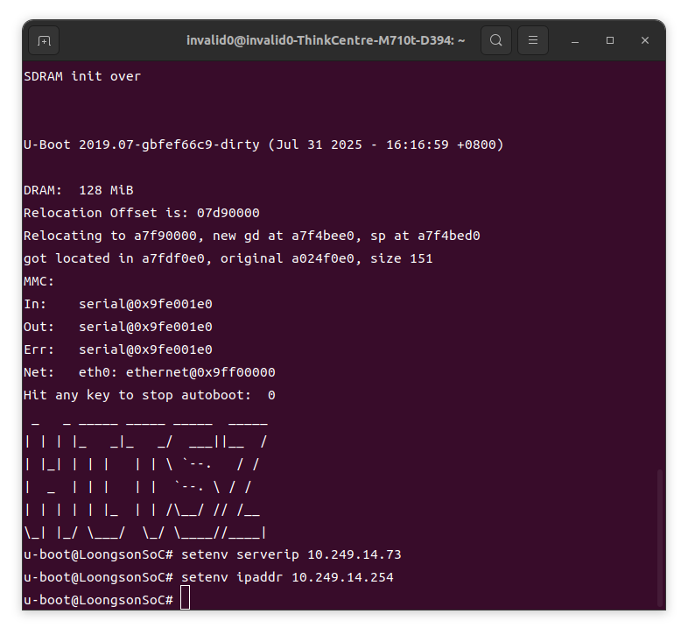
图 1 使用本处理器启动u-boot
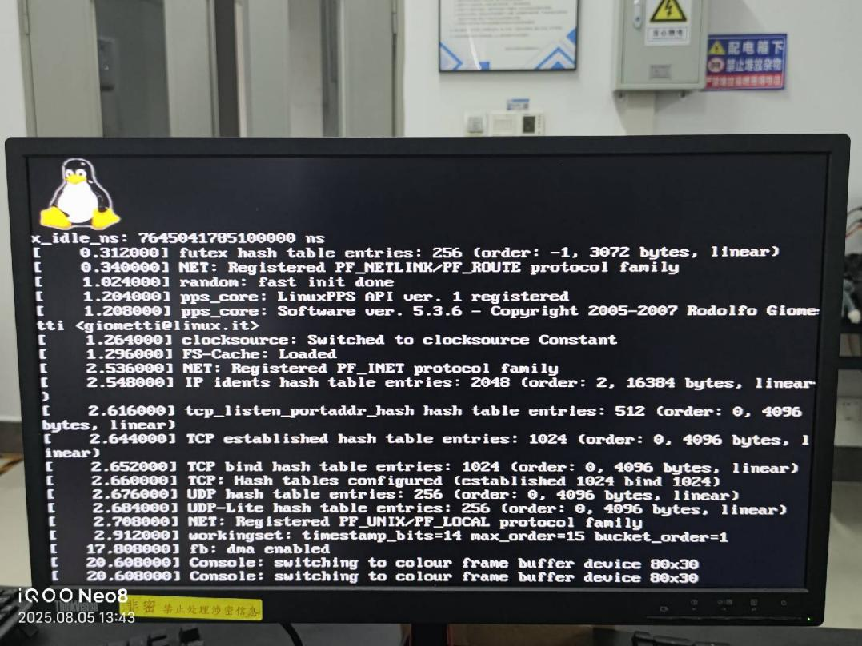
图 2 在显示器上显示我们启动内核的过程
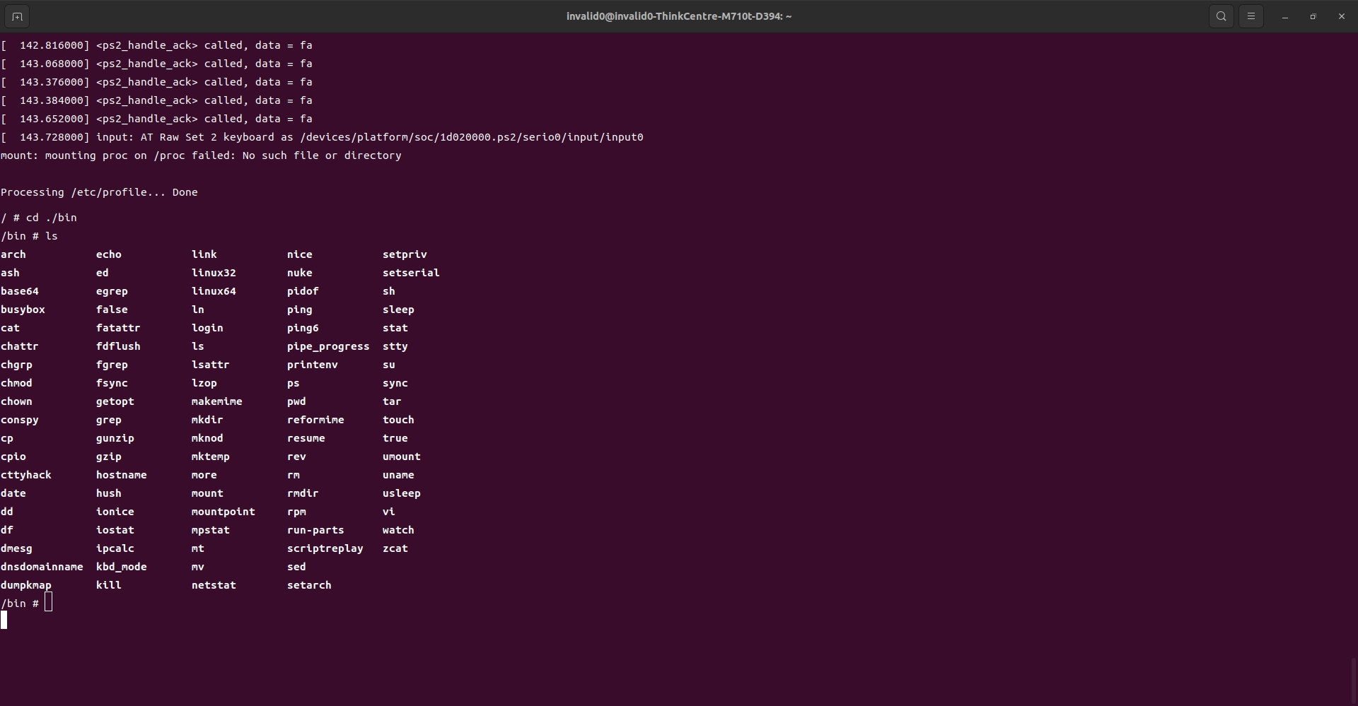
图 3 启动内核并运行一些基础的指令

四、参考设计说明
1. openla500
主要参考了流水线异常处理机制，地址翻译和uncache访问相关逻辑。
同时借鉴了其乘法器（mul）除法器（div）以及AXI转接桥的设计。
源代码URL：https://gitee.com/loongson-edu/open-la500
2. 龙芯杯2022 LoongArch 挑战赛404 NOT FOUND队参赛作品：
主要参考了本校满洋学长的TAGE预测器组件设计，并对组件数量配置，PHT表大小，组件的分支历史长度和有用位进行了调整以优化性能测试的效果，同时对其中的关键查询路径进行了一定调整。
源代码URL：https://github.com/HITSZ-NSCSCC22
五、参考文献
[1]汪文祥,邢金璋.CPU设计实战[M].机械工业出版社:202103:692.
（用这本书来入门CPU设计非常好）

列出设计报告中的参考或借鉴过的文献，具体如下：
参考文献一律用五号字，中文为宋体，英文为Times New Roman，行距16磅。
中文参考文献和英文参考文献中的标点符号均使用英文标点符。
参考文献应按文中引用出现的顺序连续编码，序号左顶格，并用数字加方括号表示，每一参考文献条目的最后均以“.”结束。
所有参考文献在正文中都必须被引用，同一处引用多篇文献时，将各篇文献的序号在方括号中全部列出，各序号间用“,”；如遇连续序号，可标起讫号“-”；同一文献在论著中被引用多次，只编1个号。如果文献的作用是对正文作解释，标注时文献序号连同方括号都要使用比正文字号小，并把它们放在右上方(作为上角标)；如果文献是作为句子的成分出现在正文之中，标注时文献序号连同方括号的字号要与正文的字号相同，并且把它们作为正文的一部分来书写(位置与正文平齐，不做为上角标)，另外要注意的是一定要方括号前面加上“文献”两个字。
A.连续出版物：
[序号] 主要责任者. 文献题名[J]. 刊名, 出版年份, 卷号(期号): 起止页码．
B.专著：
[序号] 主要责任者. 文献题名[M]. 出版地: 出版者, 出版年: 起止页码(可选项).
C.论文集：
[序号] 主要责任者. 文献题名[C]. 论文集名. 出版地: 出版者, 出版年: 起止页码.
D.学位论文：
[序号] 主要责任者. 文献题名[D]. 保存地: 保存单位, 年份.
E.报告：
[序号] 主要责任者. 文献题名[R]. 报告地: 报告会主办单位, 年份.
F.专利文献：
[序号] 专利所有者. 专利题名[P]. 专利国别: 专利号, 发布日期.
G.国际、国家标准：
[序号] 标准代号, 名称[S]. 出版地: 出版者, 出版年.
H.报纸文章：
[序号] 主要责任者. 文献题名[N]. 报纸名, 出版日期(版次).
I.电子文献：
[序号] 主要责任者. 电子文献题名[文献类型/文献载体]. 发表或更新日期(可选)[引用日期]. 获取和访问路径.
例如：
[8] Fonda, Marc. Examining the New Polytheism: A Critical Assessment of the Concepts of Self and Gender in Archetypal Psychology[EB/OL]. 1995[1997-12-20] University of Ottawa, http://www.clas.ufl.edu/users/gthursby/fonda/dispg.html.
[2] Online Computer Library Center, Inc. History of OCLC[EB/OL]. [2000-01-08]. http://www.oclc.org/about/history/default.htm.

格式补充说明：
1. 标题层次建议不超过四级，从第一级开始标号格式依次采用：一、二、三；（一）、（二）、（三）；1、2、3；（1）、（2）、（3）。
一级标题用小三号字，中文为黑体，英文为Times New Roman，单倍行距，段前段后各0.5行。
二级标题用四号字，中文为黑体，英文为Times New Roman，单倍行距，段前段后各0.25行。
三级标题用小四号字，中文为黑体，英文为Times New Roman，单倍行距。
四级标题用五号字，中文为黑体，英文为Times New Roman，单倍行距。
2. 正文用五号字，中文为宋体，英文为Times New Roman，1.5倍行距。
3. 所有图统一顺序标号，图标题紧挨在图的下方，居中，用小五号字，中文为宋体，英文为Times New Roman，单倍行距，段后0.5行。
4. 所有表统一顺序标号，图标题放在表的上方，居中，用小五号字，中文为宋体，英文为Times New Roman，单倍行距，段前0.5行。
5. 报告形成后请删除本模板中所有红色文字。

